Муниципальное бюджетное дошкольное образовательное учреждение комбинированного вида детский сад № 11 «Теремок»

посёлка Псебай

муниципального образования Мостовский район

**Коррекционно – развивающее открытое занятие**

**«Путешествие по волшебному лесу»**

**в средней группе компенсирующей направленности**

**для детей с тяжёлыми нарушениями речи ОНР 2 уровня**

**с использованием ИКТ.**

Место проведения: МБДОУ детский сад комбинированного вида №11 «Теремок» посёлка Псебай

Дата проведения: 12.03. 2015г.

Время проведения: 09 ч 00 мин

Контингент слушателей: учителя – логопеды Мостовского района

Подготовила и провела: учитель-логопед Е.Е. Логвинова

**Конспект открытого занятия «Путешествие по волшебному лесу»**

**в средней группе компенсирующей направленности**

**для детей с ОНР 2 уровня**

**Цель:** формирование связной речи детей.

**Коррекционно – образовательные задачи:**

- уточнить и расширить словарь детей по теме «Дикие животные» за счёт названий животных и их детёнышей;

- упражнять в образовании существительных множественного числа;

- упражнять в образовании и использовании существительных с уменьшительно –

ласкательными суффиксами;

- учить детей правильно употреблять предлоги *в, на, под* в предложениях;

*-* учить составлять описательные рассказы с опорой на схему.

**Коррекционно – развивающие задачи:**

развивать у детей:

- речевую активность;

- зрительное внимание;

- речевой слух;

- мышление;

- общую и тонкую моторику, координацию речи с движением;

- творческое воображение.

**Коррекционно – воспитательные задачи:**

- формировать интерес к живой природе, доброжелательность,

- воспитывать коммуникативные навыки;

- навыки сотрудничества.

**Оборудование:** ноутбук, мультимедийное оборудование, дуга из обруча украшенная лентами и цветами, предметные картинки с изображением диких животных, сенсорный домик, игрушки – заяц, белка, фонтан из сенсорной комнаты, мнемотаблицы, фонограмма – пение птиц.

**Декорация**: солнышко, ёлки, дуб, проталинка с подснежниками, ручеёк.

**Интеграция образовательных областей:** социально – коммуникативное развитие, познавательное развитие, физическое развитие, художественно – эстетическое развитие.

Ход занятия:

1. **Оргмомент**

Логопед: Ребята, сегодня мы с вами отправимся в путешествие по волшебному лесу. А чтобы попасть в лес, нужно пройти через сказочные ворота.

- А вот и ворота.

Дружно через них пройдём

В лес волшебный попадём.

*(дети проходят в ворота – дуга из обруча украшенная цветами и яркими цветными лентами и попадают на лесную весеннюю полянку)*

*Звучит фонограмма с пением птиц, журчит фонтан.*

Логопед: Мы пришли в волшебный лес!

Сколько здесь вокруг чудес!

Что мы видим?...

*(Дети называют сезонные приметы весны: светит солнышко, цветут первые весенние цветы – подснежники, журчит ручеёк, поют птицы)*

*Декорация: солнышко, ёлки, дуб, проталинка с подснежниками, поют птицы- фонограмма, журчит весенний ручеёк – фонтан).*

**2.Введение в тему:**

Логопед:

- А кто живёт в лесу? ( *лиса, заяц,* *волк, медведь, белка, ёж)*

- д*емонстрация предметных картинок с использованием мультимедийной установки.*

*Если дети не вспомнят, что в лесу живут животные, то тогда используются загадки о животных, а отгадки и будут ответом на поставленный раннее вопрос).*

*(лиса, заяц,* *волк, медведь, белка, ёж).*

- Они кто? (животные).

- А если они в лесу живут, то это какие животные? (Дикие)

Логопед:

- Действительно, эти животные сами себе добывают пищу, и человек за ними не ухаживает.

**Игра «Четвёртый лишний» (классификация животных) –** д*емонстрация предметных картинок с использованием мультимедийной установки.*

Логопед:

- А теперь мы с вами поиграем в игру «Какое животное заблудилось»?

- Посмотрите на экран, какое из этих животных может заблудиться в лесу?

* Волк, медведь, кот, белка – кот

Логопед: Почему кот может заблудиться? – *(Это домашнее животное, а не дикое).*

* Лиса, заяц, лось, собака - собака (Почему?)
* Лошадь, кабан, белка, рысь – лошадь. (Лошадь заблудилась, т. к. домашнее животное).

- Молодцы, вы очень хорошо различаете диких и домашних животных.

Логопед: Ребята, давайте погуляем по лесу, пройдем по травке (тактильная дорожка), по дорожке, покрытой еловыми иголками (тактильная дорожка), пробежим по камушкам (тактильная дорожка с камушками).

Логопед: А вон и пенёк виднеется вдали, подходите ближе *(дети подходят к пеньку)*. Что это? (на пеньке домик).

*Дети подходят к пеньку, на котором стоит сенсорный домик.*

Логопед: Да, необычный домик и в нём много помещений. Каждое помещение открывается волшебным ключом. По очереди, не пугая животных, подбираем ключ, открываем комнату и называем животного и его детёнышей *(сенсорный домик с цветными ключиками).*

**Игра «Кто в домике живёт**?»- (назвать детёнышей животных в единственном и множественном числе). Картинка медведица с медвежатами, зайчиха с зайчатами, бельчиха с бельчатами, ежиха с ежатами.

Дети по очереди открывают ключами дверцы домика и называют изображенных на картинках животных и детёнышей: бельчиха с бельчатами (бельчонок), зайчиха с зайчатами (зайчонок), медведица с медвежатами (медвежонок), ежиха с ежатами (ежонок).

Логопед: Вот мы и познакомились с животными этого домика. А теперь мы назовём их «ласково» *(игра с мячом)*

**Игра «Назови ласково»** - упражнять в образовании и использовании существительных с уменьшительно - ласкательными суффиксами (логопед бросает ребёнку в руки мяч и называет животного, а ребёнок – возвращает мяч образуя и используя существительное с уменьшительно – ласкательным суффиксом ): белка – белочка, заяц – зайчик, лиса – лисичка, волк- волчок, ёж – ёжик.

Логопед: Ребята, Давайте продолжим нашу прогулку. Посмотрите, какой красивый, высокий дуб растёт на поляне. А на дубе есть домик. Кто в нём живёт? *(Белка).*

- Белка озорница, любит прыгать по деревьям *(показать детям игрушку – белка)*

Сейчас поиграем с белкой в игру.

**Игра «Кто, где сидит?»** – употребление предлогов (*в, на, под)*

Логопед:

- Вот белка (берёт в руки *игрушку - Белка* и помещает её на ветку)

Где сидит белка? На ветке.

А теперь составим предложение про белку. Белка сидит на ветке. Повторите предложение (дети повторяют).

(Логопед помещает белку в дупло).

А теперь куда спряталась белка? – в дупло. Белка спряталась в дупло (дети повторяют предложение).

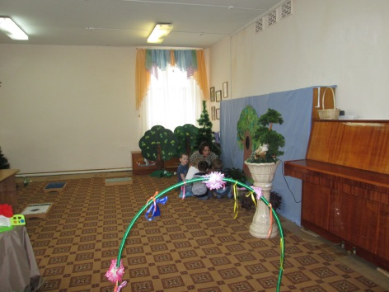Логопед обращает внимание детей на куст, который растёт возле дуба.

- Ребята, а здесь кто живёт? *(Заяц)*

Логопед берёт в руки *игрушку – Заяц* и спрашивает у детей:

- Куда спрятался заяц? – под кустик.

Повторите предложение: Заяц спрятался под кустик (повторяет ребёнок).

Логопед помещает *игрушку Заяц* на пенёк.

А сейчас, где сидит заяц?- на пеньке. Повторите предложение: Зайка сидит на пеньке (повторяет один или несколько детей по очереди).

Логопед: а сейчас мы с вами превратимся в животных и сделаем зарядку. **Физминутка –** (координация речи с движением, закрепление в речи существительных с суффиксами – онок, **-** ёнок).

Как – то днём лесной тропой

Звери шли на водопой.

*(дети идут по кругу друг за другом)*

За мамой лосихой топал… (лосёнок)

*(дети идут громко топая)*

За мамой лисицей крался… (лисёнок).

*(крадутся на носочках)*

За мамой ежихой катился… (ежонок).

*(приседают и медленно двигаются вперёд)*

За мамой медведицей шёл…(медвежонок).

Волчица вела за собою … (волчат)

*(растопырить пальцы – злой волк)*

Все мамы и дети напиться хотят.

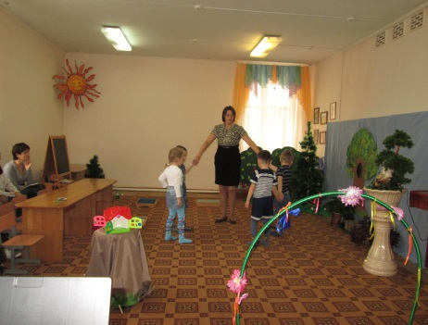*(стали лицом в круг, хлопают в ладоши)*

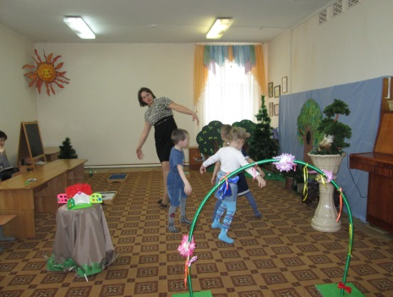

Логопед:

- Молодцы, хорошо изобразили животных, а животные для вас тоже приготовили подарки. Вот они (показывает детям корзинку, в которой лежат разрезные картинки) ваши «секретики – сюрпризы». Присаживайтесь за стол и соберите ваши картинки (картинка разрезана на 4 части, дети собирают части картинки с изображением животного).

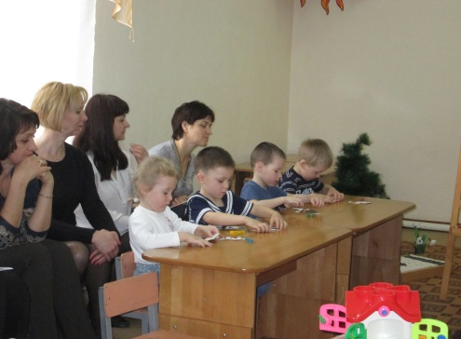

**Игра «Собери картинку» и составь рассказ – описание (развитие связной речи)**

Логопед:

- Теперь, каждый из вас сделает подарок изображённому животному и составит о нём рассказ, а помогут вам вот эти волшебные квадратики (мнемоквадраты)

Логопед обращает внимание детей на символы, изображенные на квадратах, и повторяют их значение.

Повторив символы, дети составляют рассказ – описание животного по очереди.

(Например: Это белка. Она маленькая. Шерсть у неё рыжая, пушистая. Живёт белка в лесу. Питается орешками, грибами).

Логопед обращает внимание детей на план – схему, так же повторяют значение символов. Несколько детей составляют рассказ – описание животного с опорой на план – схему «Составление описательного рассказа животного».

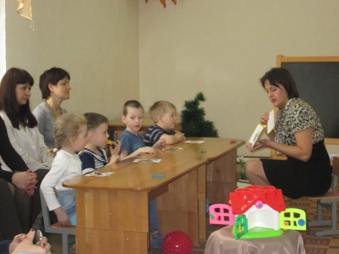

Логопед:

- Молодцы, вы своим животным подарили интересные рассказы.

Логопед: А сейчас нам пора возвращаться в детский сад *(проходят через ворота)*

**Итог занятия:**

Наше волшебное путешествие окончилось.

Какое у вас настроение? (весёлое, радостное).

Что вам понравилось, запомнилось? Поделитесь своими впечатлениями.

Логопед даёт образец, если дети затрудняются с ответом *(мне понравилось пение птиц, журчание ручья, ведь зима была долгая, а сейчас природа просыпается и поёт).*

Ребята, животные вам дарят подарок, вот эти трафареты *(трафареты с* *изображением животных).*

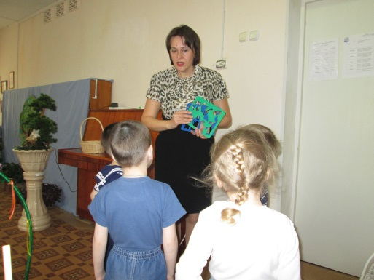

Логопед: - Вечером вы снова с ними встретитесь, и каждый из вас нарисует любимого животного в лесу.

Желаю вам всем доброго дня, до свиданья.